Escola Básica 2,3 Passos José – Guifões


Ciências Físico-Químicas 2005/2006
8º Ano

Nome: __________________________________ N.º: _____Turma: _____

Actividade Demonstrativa:

Haverá alguma relação entre a pressão e o volume de um gás,
a temperatura constante?

Objectivo:

Verificar como está relacionada a pressão com o volume de ar contido numa seringa.

O que é preciso:

- 2 seringas
- Água
- Corante

O que se faz…

- Na seringa B coloca um pouco de água com corante.

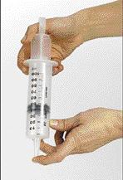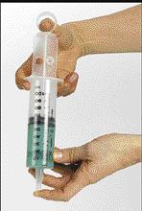
Água
corada
Ar
seringa A seringa B

- Se exerceres maior pressão empurrando o êmbolo das seringas, com a extremidade tapada, o que acontece ao volume nas duas situações?

____________________________________________________________________________________________________________________________________________
______________________________________________________________________

- Qual das seringas passou a ter um volume muito menor do que o inicial? Porquê?

____________________________________________________________________________________________________________________________________________
______________________________________________________________________

- Quando deixas de exercer pressão nas seringas o que acontece ao volume? Porquê?

____________________________________________________________________________________________________________________________________________
______________________________________________________________________

- Escreve o que concluíste desta actividade tendo em conta a relação entre a pressão e o volume de uma gás, e a liberdade de movimento dos corpúsculos.

____________________________________________________________________________________________________________________________________________
______________________________________________________________________

